风险确认

一、功能概览
功能信息 | 说明
:- | :-
功能名称 | 风险确认
功能介绍 | 通过弹出风险确认弹窗告知观众注意事项
使用目的 | 直播内容不适用于所有人或直播内容牵扯到用户权益的直播场景，需要观看人阅读提前设置的服务协议或风险告知
操作路径 | 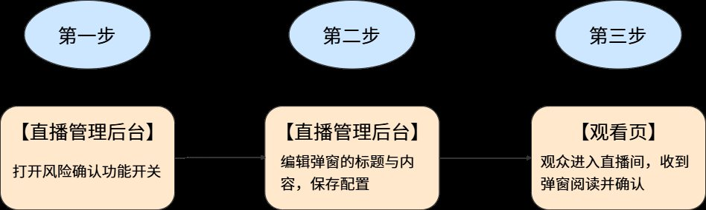

二、操作步骤

1、开启风险确认功能
- 进入【直播列表】页面，选中直播点击【详情】，在直播间管理处点击【合规风控】-【风险确认】
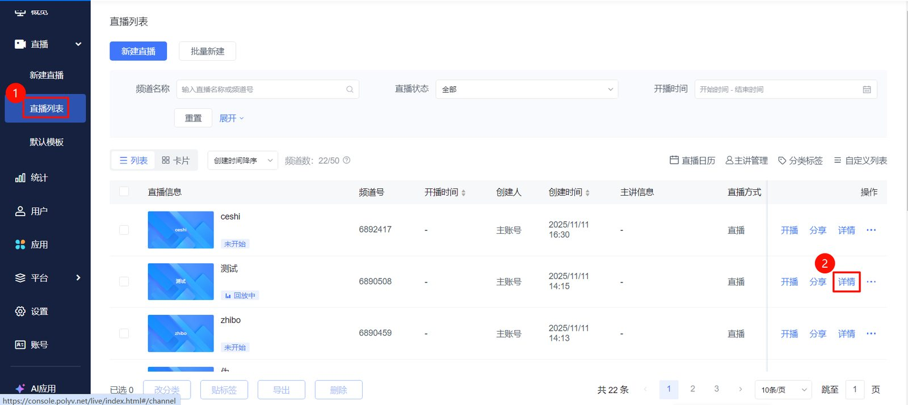
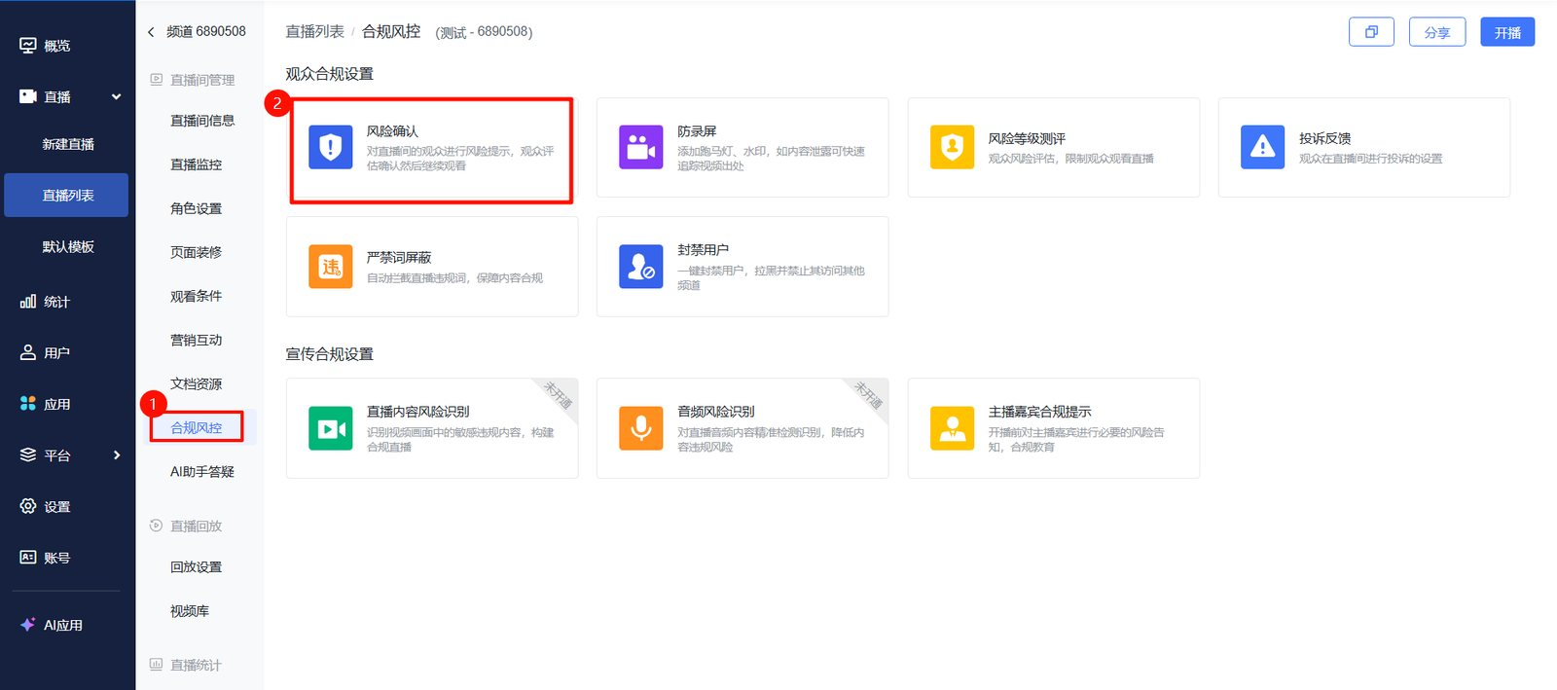
- 功能设置
- 功能开关：开启后用户需确认才可观看直播，相关确认信息将被记录存档；若在开播过程中开启，开启之前进入直播间的观众不会收到弹窗
- 内容设置：输入标题与内容，点击【插入协议】-【新增协议】，提供文件与外链两种模式添加协议；上传协议文件，输入协议名称点击确认按钮协议上传完成
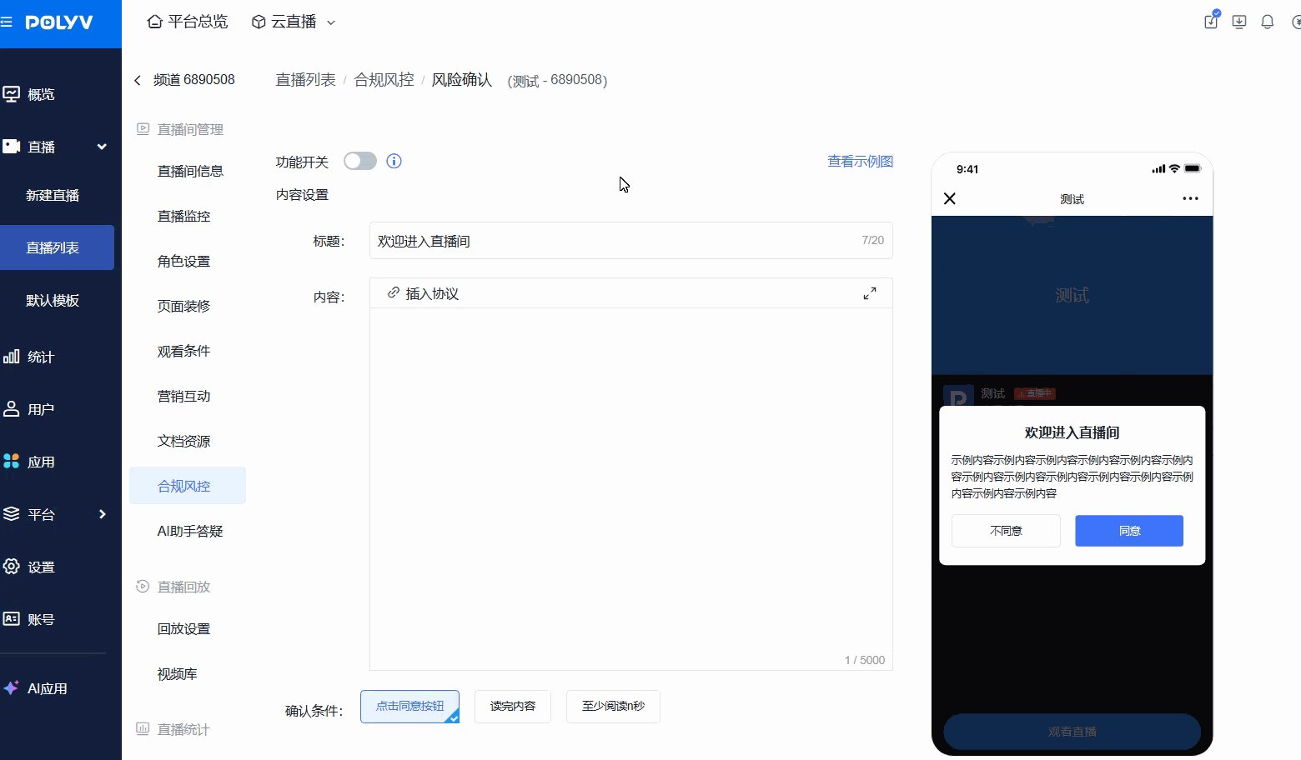
- 确认条件，提供三种确认条件
- 点击同意按钮：无其他条件即可点击同意
- 读完内容：需阅读到内容底部才可同意
- 至少阅读n秒：可自由设置具体的阅读时长，倒计时结束才可同意
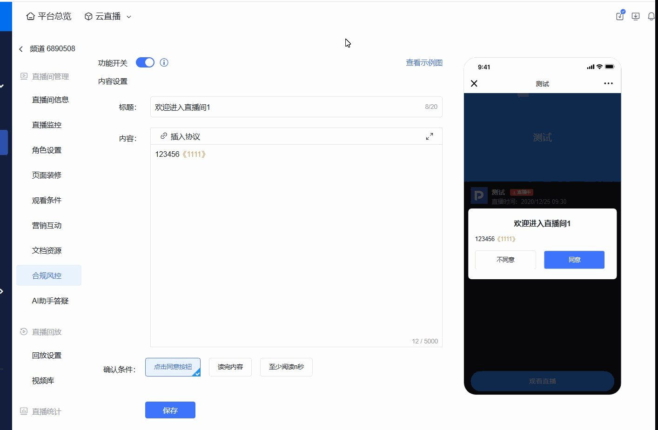

2. 观看端效果
- 网页观看端效果
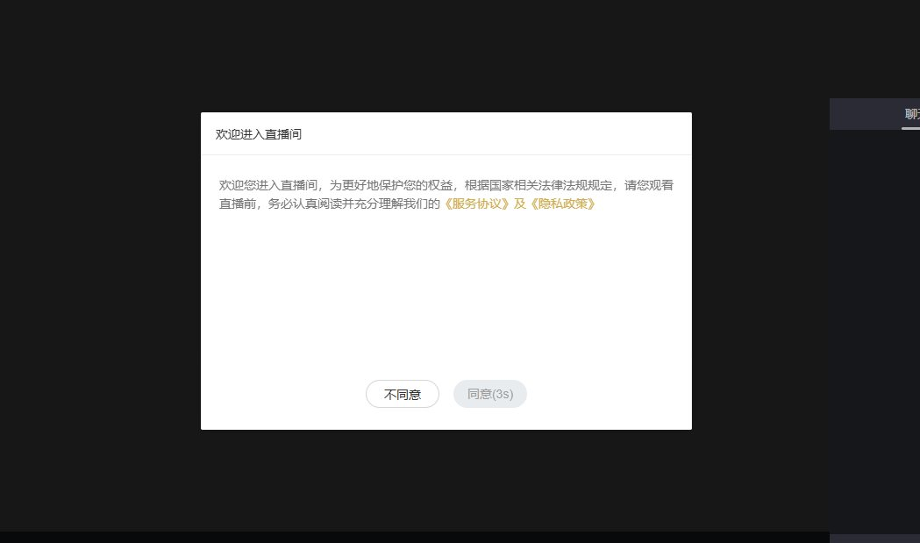
- H5移动端观看效果
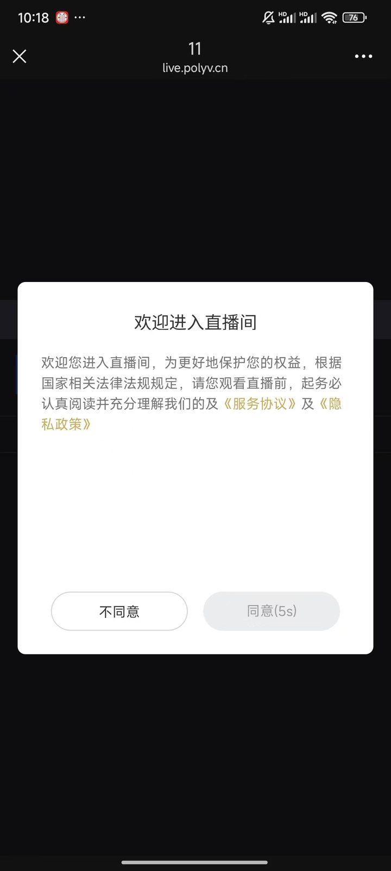

3. 查看记录
- 在‘风险确认’页面右上角点击【查看记录】，跳转到“直播间统计”页面
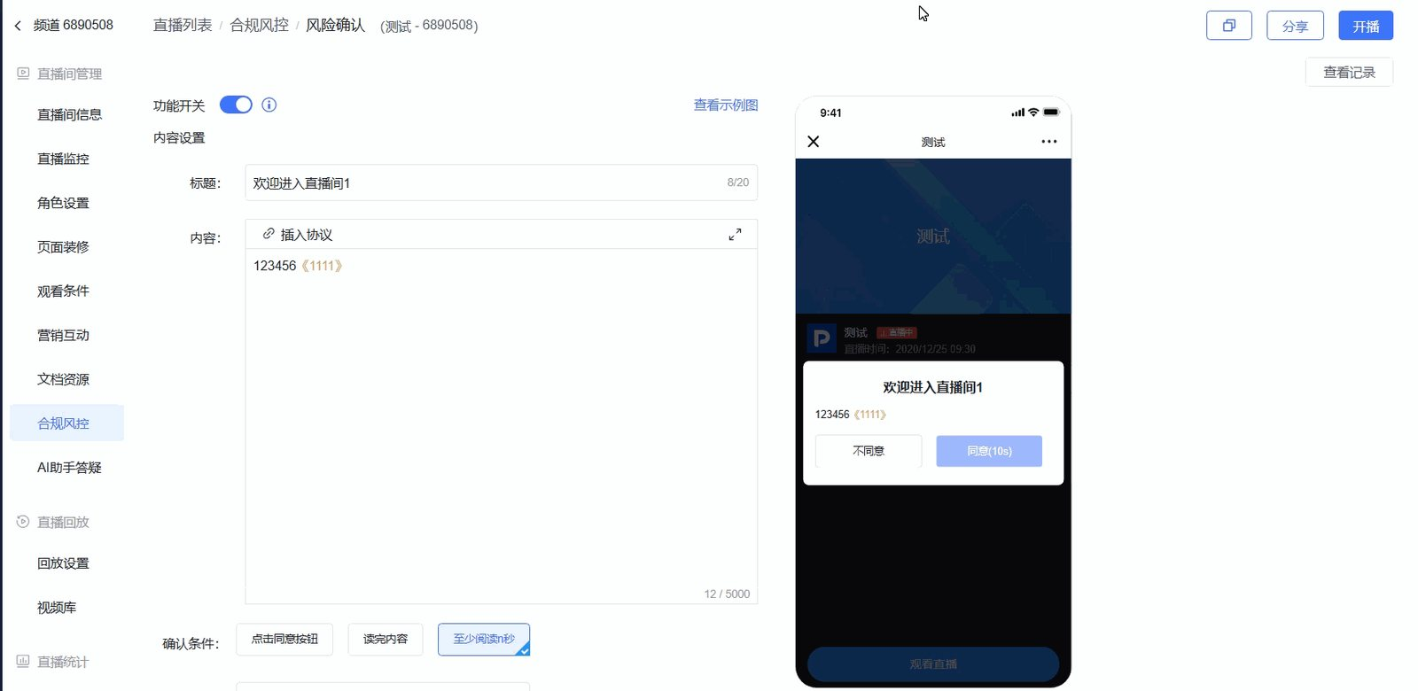
- 通过选择日期时间段、用户id、用户昵称来筛选具体用户
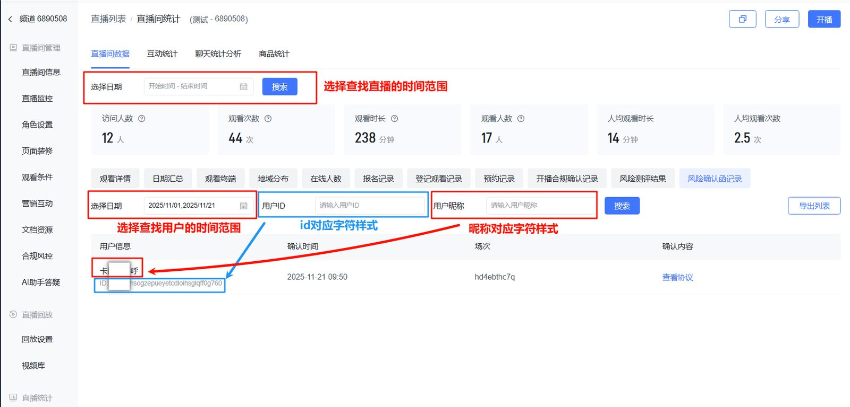
- 查看该直播间具体有哪些用户、在什么时间、什么场次、确认了什么内容
